CONVENTION POUR LA SAUVEGARDE
DU PATRIMOINE CULTUREL IMMATÉRIEL
COMITÉ INTERGOUVERNEMENTAL DE SAUVEGARDE
DU PATRIMOINE CULTUREL IMMATÉRIEL
Dix-huitième session
Kasane, République du Botswana
4 – 9 décembre 2023
Informations générales

Les informations présentées dans ce document sont fournies par le pays hôte, sauf indication contraire.
Table des matières
1. DIX-HUITIÈME SESSION 3
2. CONTACTS DU PAYS HÔTE 3
3. LIEU ET SESSIONS 4
3.1. Lieu 4
3.2. Inscription 4
3.3. Sessions 4
3.4. Cérémonie d’ouverture 4
3.5. Événements parallèles 5
3.6. Interprétation 5
3.7. Documentation 5
3.8. Badges de sécurité 5
3.9. Internet et espace informatique 5
3.10. Repas 5
4. HÉBERGEMENT 6
5. VISA ET INFORMATIONS DE VOYAGE 6
5.1. Visa 6
5.2. Accès à Kasane et transferts aéroportuaires 6
5.3. Déplacements locaux 7
6. MÉDIAS 7
6.1. Centre des médias 7
6.2. Conférence de presse 7
6.3. Droit à l’image 7
7. INFORMATIONS PRATIQUES 7
7.1. Climat 7
7.2. Services bancaires et taxe sur la valeur ajoutée (TVA) 7
7.3. Alimentation électrique 8
7.4. Fuseau horaire 8
7.5. Informations médicales 8
7.5.1. Assurance et services médicaux 8
7.5.2. Vaccins et mesures sanitaires 8
7.5.3. Médecin de garde 8
7.5.4. Eau 9
7.5.5. Numéros de contact importants 9
7.6. Sécurité 9
7.7. Tourisme 9
ANNEXE A : Formulaire d’inscription 10
ANNEXE B : Liste des pays et territoires n’ayant pas besoin de visa pour entrer au Botswana 11
- DIX-HUITIÈME SESSION
Organisée par la République du Botswana, la dix-huitième session du Comité intergouvernemental pour la sauvegarde du patrimoine culturel immatériel se tiendra au Wild View Resort à Kasane, du 4 décembre au 9 décembre 2023.
Toutes les informations pertinentes sont également disponibles à l’adresse suivante : https://ich.unesco.org/fr/18com.
Le Comité intergouvernemental pour la sauvegarde du patrimoine culturel immatériel est composé de vingt-quatre représentants des États parties à la Convention pour la sauvegarde du patrimoine culturel immatériel, élus par l'Assemblée générale des États parties à la Convention.
La composition actuelle du Comité est la suivante :
- Groupe électoral I (Amérique du Nord et Europe de l’Ouest) : Allemagne, Suède, Suisse.
- Groupe électoral II (Europe de l’Est) : République tchèque, Slovaquie, Ouzbékistan.
- Groupe électoral III (Amérique latine et Caraïbes) : Brésil, Panama, Paraguay, Pérou.
- Groupe électoral IV (Asie et Pacifique) : Bangladesh, Inde, Malaisie, République de Corée, Vietnam.
- Groupe électoral V(a) (Afrique) : Angola, Botswana, Burkina Faso, Côte d’Ivoire, Éthiopie, Rwanda.
- Groupe électoral V(b) (États arabes) : Mauritanie, Maroc, Arabie Saoudite.
Les membres élus du Bureau de la dix-huitième session du Comité sont :
Président :
S. E. M. Mustaq MOORAD
Ambassadeur extraordinaire et plénipotentiaire en France, délégué permanent de la République du Botswana auprès de l’UNESCO
Vice-présidents :
Suisse, Slovaquie, Pérou, Bangladesh, Maroc
Rapporteur :
Mme Eva Kuminkova, République tchèque
- CONTACTS DU PAYS HÔTE
Informations générales (sauf demandes de visa)
- Veuillez adresser vos demandes générales à l’adresse de contact suivante :
Adresse électronique : Infor.18.com@gmail.com

Mme Obenne H. Mbaakanyi
Directrice, Développement du secteur culturel et créatif.
Conseil national des arts du Botswana
Tél : +267 72892448
Adresse électronique : Coordinator.18com@gmail.com
Pour les questions de visa
- M. Oteng Arthur Ketshabile
Premier secrétaire
Délégation permanente du Botswana auprès de l'UNESCO
Tél : +33 141 31 31 00
Adresse électronique : botfra@gov.bw

- Mme Thatayaone Sethembeni
Ministère de l'immigration du Botswana
Tél : +267 71233439 / +267 72691853
Adresse électronique : tsethembeni@gov.bw
- LIEU ET SESSIONS
  - Lieu
La session aura lieu au Wild View Resort, à Kasane.
Adresse : Plot 80 President Avenue, Kasane, République du Botswana
Tél. : +267 625 0011
Adresse électronique : info@wildviewresorts.com
Site web : https://www.wildviewresorts.com
  - Inscription
Les principaux participants sont les vingt-quatre membres du Comité. Tous les participants, délégués, observateurs et ceux qui souhaitent assister à la session sont priés de bien vouloir s’inscrire dès que possible, afin de donner aux organisateurs le temps de traiter toutes les informations et de préparer la logistique avant l'ouverture de la session.
Veuillez vous inscrire en ligne sur la page web dédiée : https://ich.unesco.org/fr/enregistrement-01317. Les informations à fournir dans le cadre du processus d’inscription figurent à l’annexe A. Lors de la validation de l’inscription, les participants seront invités à envoyer les informations suivantes à l’adresse de contact du pays hôte (Infor.18.com@gmail.com) afin que le pays hôte organise leur arrivée et leur séjour à Kasane :
- Nom de famille :
- Prénom :
- Titre et fonction :
- Informations de vol (dates d’arrivée et de départ avec le numéro de vol) :
- Nom de l’hôtel réservé :
Un bureau d’enregistrement et d’information sera mis en place à l’entrée du Wild View Resort (lieu de l’événement) entre 8h00 et 18h00 du 1er décembre au 9 décembre 2023. Un kit pour participant comprenant un badge 18.COM et des informations sur la réunion sera mis à disposition par le pays hôte à ce moment-là.
  - Sessions
Le Comité se réunira tous les jours de 9h30 à 12h30 et de 14h30 à 17h30 du lundi 4 au samedi 9 décembre 2023. L’ordre du jour provisoire et le calendrier sont disponibles sur la page Internet dédiée de la Convention.
  - Cérémonie d’ouverture
Les participants, délégués et observateurs inscrits sont invités, le dimanche 3 décembre 2023, à la cérémonie d’ouverture organisée par le ministère de la Jeunesse, du Genre, des Sports et de la Culture, qui se tiendra sur le Pont de Kazungula de 19h00 à 21h00.
Cette cérémonie sera un moment de partage des expressions culturelles du Botswana, ainsi que l’opportunité de faire l'expérience de l'hospitalité du Botswana. La cérémonie d’ouverture comprendra des spectacles mettant en scène certains des éléments du Botswana inscrits sur les Listes de la Convention de 2003.
Les participants doivent obtenir leur badge 18.COM (voir section 3.8) pour accéder au lieu de la cérémonie d’ouverture. Des informations pratiques supplémentaires concernant le transport seront fournies en temps utile.
  - Événements parallèles
Tous les événements parallèles doivent être approuvés par l'UNESCO. Le pays hôte mettra à disposition un espace au Wild View Resort pour ces événements parallèles qui ne se tiendront pas en même temps que les sessions plénières.
Chaque espace mis à disposition sera équipé du matériel technique et logistique minimal (matériel audiovisuel, chaises et tables). Les organisateurs doivent prendre les dispositions nécessaires pour fournir les services supplémentaires requis.
Les demandes comportant des exigences spécifiques doivent être adressées au Secrétariat de la Convention de 2003 en envoyant le formulaire de proposition d’événement parallèle, au plus tard le 20 novembre 2023, à ichmeetings@unesco.org. Le calendrier des événements de la réunion, y compris les événements parallèles, sera mis à jour régulièrement et disponible sur la page internet dédiée : https://ich.unesco.org/fr/calendrier-des-evenements-01328.
  - Interprétation
L’interprétation simultanée sera assurée dans les langues suivantes pour les sessions plénières : anglais, français et espagnol.
  - Documentation
Pour des raisons environnementales et afin de limiter les coûts, des copies papier des documents ne seront fournies que sur demande. Tous les documents de la session seront publiés sur la page internet dédiée de la Convention. Les participants sont invités à apporter leurs ordinateurs portables pour les consulter.
  - Badges de sécurité
Des badges seront remis à tous les délégués et observateurs au bureau d’enregistrement. Les participants doivent toujours porter leur badge. Seules les personnes munies de badges peuvent accéder au lieu de l’événement. Veuillez noter que les bagages (sacs de voyage) ne sont pas admis sur le lieu de l’événement.
  - Internet et espace informatique
Une connexion Wi-Fi gratuite sera disponible sur place. Les informations de connexion (identifiant et mot de passe) seront fournies sur place.
Un espace à l’extérieur de la salle plénière, équipé d’ordinateurs, d’un accès internet et d’imprimantes, sera mis à la disposition des délégués pendant la session.
Du personnel technique sera présent pour les assister.
  - Repas
Une aire de restauration sera installée sur le lieu de l’événement, où un déjeuner à prix raisonnable sera disponible. Des rafraîchissements seront proposés tout au long de la journée. La restauration est à la charge des participants.
Un restaurant sera mis à la disposition des membres du Comité et les frais de restauration seront pris en charge par le pays hôte pour les chefs de délégations des États membres du Comité.
- HÉBERGEMENT
Les participants sont responsables de la réservation de leur hébergement et de tous les frais engagés pendant leur séjour au Botswana. Les participants sont invités à réserver leur hébergement dès que possible en contactant l’un des agents de voyage suivants identifiés par le pays hôte :
- No.1 Lady Travel Agency
Tél. : +267 71 265 521
Adresse électronique : Jchika1961@gmail.com
- Double Tracks Africa
Tél. : +267 73 223 925
Adresse électronique : travel@doubletracksafrica.com
- Iswiza Tours and Safaris
Tél. : +267 71 368 350
Adresse électronique : iswizatours@btcmail.co.bw
La liste des hôtels recommandés est disponible en cliquant sur le lien suivant :
https://ich.unesco.org/doc/src/60848-FR.pdf. Les informations concernant le transport entre les hôtels recommandés et le lieu de l’événement figurent à la section 5.3 du présent document.
- VISA ET INFORMATIONS DE VOYAGE
  - Visa
Les participants sont invités à se renseigner auprès des ambassades, des consulats ou des agents de voyage compétents sur les exigences relatives au visa avant leur départ. Les visas peuvent être obtenus aux points d'entrée pour les séjours touristiques et les voyages d'affaires après réception d'une lettre d'acceptation provenant du site internet suivant : http://evisa.gov.bw/#/.
La liste des pays dont les ressortissants sont exemptés de l'obligation de visa pour entrer au Botswana figure à l'annexe B.
Les membres de la presse doivent demander un visa de court séjour en contactant le pays hôte à l’adresse suivante : media.18.com@gmail.com.
  - Accès à Kasane et transferts aéroportuaires
Kasane est accessible par les aéroports internationaux suivants :
- Aéroport international de Kasane (Botswana, à 10 km du lieu du 18.COM) : Air Botswana propose des vols entre Johannesburg (Afrique du Sud), Gaborone et Maun (Botswana). Airlink propose des vols au départ de Johannesburg (Afrique du Sud).
- Aéroport de Livingstone (Zambie, à 75 km du lieu du 18.COM) : Emirates, Kenya Airways, Qatar Airways et South African Airways proposent des vols vers l'aéroport de Livingstone.
- Aéroport de Victoria Falls (Zimbabwe, 95 km du lieu du 18.COM) : Airlink, Emirates, Ethiopian Airlines, Eurowings, Kenya Airways et South African Airways proposent des vols vers l'aéroport de Victoria Falls.
- Un comptoir d’information sera disponible dans chacun des trois aéroports susmentionnés pour orienter les participants vers les services de navette ou pour toute information supplémentaire.
Un service de navette sera assuré depuis les aéroports vers l’hôtel et depuis l’hôtel vers les aéroports uniquement pour les participants séjournant dans les hôtels recommandés (voir section 4). Les participants qui ne séjournent pas dans des hôtels officiellement recommandés devront organiser eux-mêmes leur transport vers et depuis l'aéroport.
- Transferts aéroportuaires – Membres du Comité (chefs de délégations)
Le pays hôte mettra gratuitement à disposition un service de voiture avec chauffeur pour les chefs de délégation des membres du Comité de leur arrivée à Kasane, au Botswana, jusqu'à leur départ. Veuillez indiquer vos heures d’arrivée et de départ par courrier électronique à l’adresse suivante : Protocol.18.com@gmail.com.
- Transferts aéroportuaires – Membres du Comité (autres membres de la délégation)
Un service de navette gratuit sera mis à disposition entre les trois aéroports susmentionnés et les hôtels recommandés (voir section 4). Les détails seront communiqués une fois le programme établi par le pays hôte.
- Transferts aéroportuaires – Autres participants
Un service de navette gratuit sera mis à disposition entre les trois aéroports susmentionnés et les hôtels recommandés (voir section 4). Les détails seront communiqués une fois le programme établi par le pays hôte.
  - Déplacements locaux
Un service de navette gratuit sera mis à disposition entre le lieu de l’événement et les hôtels recommandés (voir section 4 pour la liste des hôtels recommandés). Les détails seront communiqués une fois le programme établi par le pays hôte.
Un comptoir d’information sera disponible dans chacun des hôtels recommandés pour vous orienter vers votre navette ou pour toute information supplémentaire.
- MÉDIAS
  - Centre des médias
Un centre des médias sera mis à disposition pour la couverture de la dix-huitième session du Comité. Les médias auront également accès à Internet et à un télécopieur.
  - Conférence de presse
Une conférence de presse est prévue le 4 décembre 2023. Seuls les médias inscrits auront accès à cet événement. Pour toute question, veuillez contacter M. Thomas Mallard, UNESCO (t.mallard@unesco.org).
  - Droit à l’image
Les participants seront enregistrés et photographiés pendant l'événement. Du seul fait de leur participation et de leur inscription, les participants autorisent l'utilisation de leur image à des fins de communication et de diffusion de l'événement.
- INFORMATIONS PRATIQUES
  - Climat
La période de décembre à mars correspond à la saison estivale à Kasane, avec des températures maximales de 30 à 35 degrés Celsius en moyenne et des températures minimales d'environ 18 degrés Celsius. Des précipitations sont à prévoir en cette saison.
  - Services bancaires et taxe sur la valeur ajoutée (TVA)
La monnaie officielle est le Pula (qui signifie « pluie » en tswana) ; un Pula (1 BWP) est divisé en 100 thebe. 100 BWP = 7,3 dollars des États-Unis environ. Des services de change sont disponibles dans les aéroports, les banques commerciales, les bureaux de change et les hôtels recommandés. Le dollar des États-Unis, l'euro, la livre sterling et le rand sud-africain sont les devises les plus facilement convertibles.
Les horaires d'ouverture des banques sont généralement de 8h30 à 15h30 du lundi au vendredi et de 8h30 à 10h45 le samedi. Votre passeport est obligatoire lors des opérations de change.
Les principales cartes de crédit telles que MasterCard et Visa sont acceptées dans tout le pays, c’est-à-dire dans la plupart des hôtels, restaurants, points de vente et entreprises de safari. Cependant, les magasins situés dans des zones reculées, les stations-service et les sites culturels et les points de vente communautaires d'art et d'artisanat n'acceptent généralement que de l'argent liquide.
  - Alimentation électrique
La tension électrique est de 220/240 volts, 50 Hz. Les prises électriques de type A, C et I peuvent être utilisées au Botswana ; les autres types de prises électriques nécessitent un adaptateur.
  - Fuseau horaire
Le fuseau horaire du Botswana est l’heure de l’Afrique centrale (HAC), UTC/GMT+2.
  - Informations médicales
    - Assurance et services médicaux
Il est essentiel pour les visiteurs du Botswana de disposer d'une police d'assurance médicale complète, afin de couvrir le traitement des maladies/accidents graves et, le cas échéant, l'évacuation sanitaire. Une assurance effets personnels est également conseillée. Les participants sont invités à vérifier que leur police d'assurance sera acceptée par les prestataires de services de santé du Botswana.
Au Botswana, les hôpitaux demandent une couverture médicale ou un paiement en espèces à l'avance lorsque la couverture médicale n'est pas disponible. Des services paramédicaux seront disponibles sur le lieu de 18.COM, et les réceptions d'hôtel pourront également vous orienter vers l'établissement médical ou le praticien le plus proche.
    - Vaccins et mesures sanitaires
Les participants se rendant au Botswana en provenance de zones infectées par la fièvre jaune doivent être en possession d’un certificat de vaccination contre la fièvre jaune en cours de validité. Sinon, aucune autre vaccination n’est nécessaire. Tous les participants sont invités à vérifier leurs besoins personnels en matière de santé avant leur voyage, notamment en ce qui concerne les vaccinations de rappel (tétanos, polio, diphtérie, hépatite A). Il est conseillé aux visiteurs de prendre les précautions nécessaires contre le VIH et le sida et les autres maladies sexuellement transmissibles.
Le paludisme, y compris le paludisme cérébral, est fréquent dans le nord du Botswana, dans les régions de l'Okavango et de Chobe, en particulier pendant et immédiatement après la saison des pluies, de novembre à avril. Comme les souches de paludisme et les médicaments utilisés pour les combattre changent fréquemment et que certaines souches peuvent devenir résistantes aux médicaments, il est préférable de consulter un médecin avant votre départ et de prendre les médicaments qui vous ont été prescrits. Il est déconseillé aux femmes enceintes et aux très jeunes enfants de se rendre dans les zones impaludées. D’autres précautions sont à prendre : porter des manches longues, des chaussettes, des chaussures fermées, garder le corps couvert en général, dormir avec une moustiquaire, utiliser des spirales anti-moustiques et des répulsifs.
En raison de la chaleur, des mesures préventives sont fortement recommandées, notamment le port d'un chapeau à large bord et de lunettes de soleil, l’application généreuse de crème solaire toutes les trois ou quatre heures, la prise régulière de mélanges de réhydratation, la consommation abondante d’eau, l’évitement d’une exposition prolongée au soleil et de quantités excessives d'alcool, qui provoque la déshydratation.
    - Médecin de garde
Pour toute question de santé à votre arrivée à Kasane, veuillez contacter :
Dr Kedisang Kanjane Boikanyo
(+267) 71752676
(+267) 6251249
    - Eau
Le Botswana est un pays sûr sur le plan sanitaire ; il est toutefois conseillé de faire attention à ce que l'on boit. L'eau du robinet est généralement potable dans tout le pays. L'eau minérale en bouteille est disponible dans la plupart des magasins, supermarchés, camps et lodges. Tous ceux voyageant par la route sont encouragés à emporter une quantité suffisante d'eau en tout temps.
    - Numéros de contact importants
Secours médical : 911
Services d'ambulance : 997
Services d'incendie : 998
Services de police : 999
Remarque : Tous les numéros gratuits ne peuvent être composés que depuis la carte SIM d’un fournisseur de services local.
  - Sécurité
Le Botswana reste un pays relativement sûr pour les visiteurs et les habitants. Cependant, il est toujours conseillé aux participants de prendre des précautions normales comme ils le feraient partout ailleurs :
- Toujours fermer à clé les chambres d'hôtel et les portes des voitures ;
- Ne laissez pas d’objets de valeur dans les voitures ou les chambres d’hôtel ;
- Faites attention à vos sacs dans les centres commerciaux et autres lieux très fréquentés, et à la sortie des banques ou des distributeurs automatiques ;
- Évitez de marcher seul(e) la nuit.
  - Tourisme
Pour toute information pertinente sur les lieux à visiter au Botswana, veuillez consulter : https://online.flipbuilder.com/lcha/mzas/mobile/index.html et pour de plus amples informations https://www.botswanatourism.co.bw/.

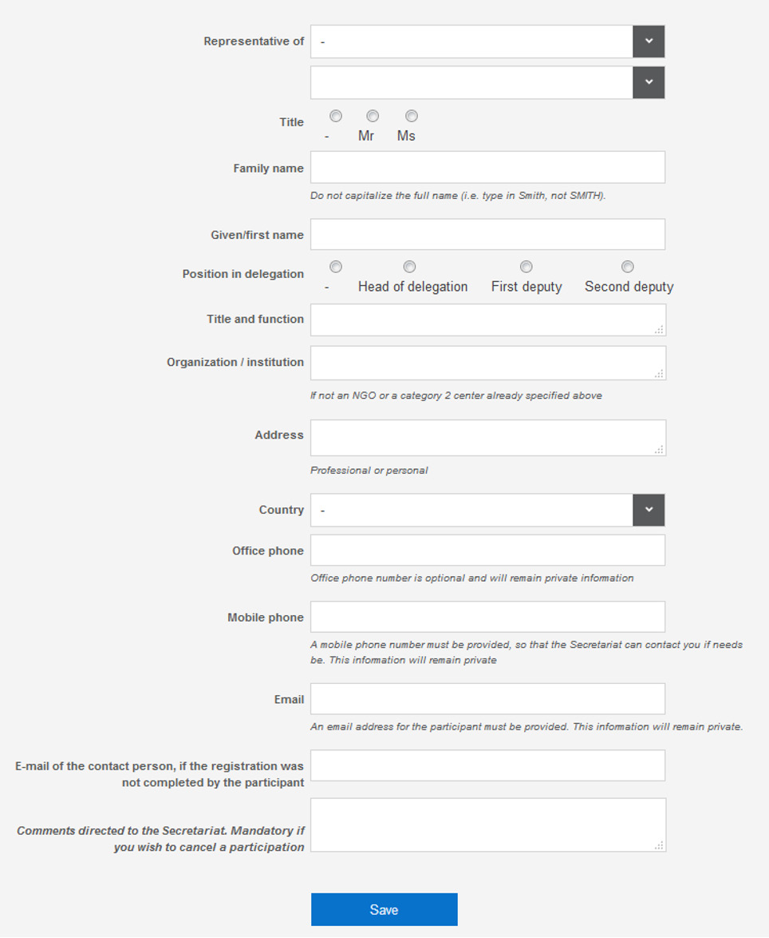
ANNEXE A : Formulaire d’enregistrement
Enregistrer
Commentaires adressés au Secrétariat. Obligatoire si vous souhaitez annuler une participation
Adresse électronique du contact, si l’inscription n’est pas effectuée par le participant
Une adresse électronique doit être fournie pour le participant. Cette information ne sera pas rendue publique.
Un numéro de téléphone portable doit être fourni, afin que le Secrétariat puisse vous contacter si besoin est. Cette information ne sera pas rendue publique
Le numéro de téléphone professionnel est optionnel et ne sera pas rendu public
Professionnelle ou personnelle
Adresse électronique
Téléphone portable
Téléphone professionnel
Pays
Adresse
S’il ne s’agit pas d’une ONG ou d’un centre de catégorie 2 déjà spécifié plus haut
Organisation / institution
Titre et poste
Position dans la délégation
Second adjoint
Premier adjoint
Chef de délégation
Prénom
Ne pas capitaliser votre nom (indiquer par exemple Durand, et non pas DURAND).
Mme
M.
Nom de famille
Titre
Représentant

ANNEXE B : Liste des pays et territoires n’ayant pas besoin de visa pour entrer au Botswana

- Angola  - Antigua-et-Barbuda  - Argentine  - Australie  - Autriche  - Bahamas  - Bahreïn  - Barbade  - Belgique  - Belize  - Brésil  - Brunei Darussalam  - Bulgarie  - Canada  - Cuba  - Chili  - Costa Rica  - Croatie  - Chypre  - République tchèque  - Danemark  - Dominique  - République dominicaine  - Estonie  - Eswatini  - Finlande  - France  - Gambie  - Allemagne  - Grèce  - Grenade  - Guyane  - Saint-Siège  - Hong Kong (Chine)  - Hongrie  - Islande  - Irlande  - Israël  - Italie  - Jamaïque  - Japon  - Kenya  - Kiribati  - Koweït  - Lettonie  - Lesotho  - Liechtenstein  - Lituanie  - Luxembourg  - Malawi  - Malaisie  - Maldives | - Malte  - Île Maurice  - Mexique  - Monaco  - Mozambique  - Namibie  - Nauru  - Pays-Bas  - Nouvelle-Zélande  - Norvège  - Oman  - Papouasie-Nouvelle-Guinée  - Paraguay  - Pérou  - Pologne  - Portugal  - Qatar  - République de Corée  - Roumanie  - Fédération de Russie  - Saint-Christophe-et-Nevis  - Sainte-Lucie  - Saint-Vincent et les Grenadines  - Samoa  - Saint-Marin  - Arabie Saoudite  - Seychelles  - Sierra Leone  - Singapour  - Slovaquie  - Slovénie  - Îles Salomon  - Afrique du Sud  - Soudan du Sud  - Espagne  - Suède  - Suisse  - Tonga  - Trinité-et-Tobago  - Turquie  - Tuvalu  - Ouganda  - Émirats arabes unis  - Royaume-Uni  - République unie de Tanzanie  - États-Unis d'Amérique  - Uruguay  - Vanuatu  - Venezuela  - Zambie  - Zimbabwe

